Téma: Frézovanie tvarových a šikmých plôch

A, B) Uveďte a popíšte spôsoby frézovania tvarových a šikmých plôch

Frézovanie tvarových plôch
Tvarové plochy, ktoré sú zložené z rozmanitých kriviek, môžeme frézovať týmito spôsobmi :
1. združenými posuvmi podľa orysovania
2. tvarovými frézami
3. pomocou otočného stola
4. kopírovaním
5. Na CNC strojoch
1. Frézovanie tvarových plôch podľa orysovania:
Daný spôsob sa používa pri menšom počte kusov.
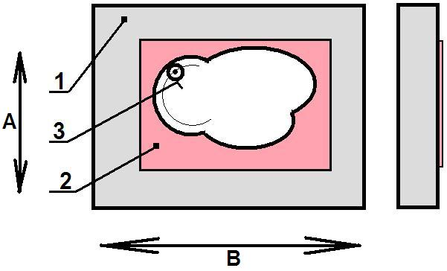
Obr.21 Popis k obr.21 :
1. obrobok
2. šablóna
3. fréza
A – ručný priečny posuv
B- pozdĺžny strojový posuv

Pracovný postup:
a) Orysovanie a ojamkovanie daného tvaru, pri dvoch alebo viacerých kusoch je výhodné
vyrobiť šablónu z oceľového plechu hrúbky 2 mm až 3 mm.
b) Vyhrubovanie daného tvaru s prídavkom 1 až 2 mm na rysku.
c) Pri zapnutom strojovom posuve pozdĺžnom, ručným priečnym posuvom pohybujeme tak,
aby fréza sledovala krivku – rysku. Obrobok niekoľkokrát prepíname. Dokončovacia fréza
môže mať maximálne priemer dvojnásobku polomeru zaoblenia tvaru.

2. Frézovanie tvarových plôch tvarovými frézami:
Tvarovými frézami vyrábame krátke a jednoduché tvarové profily. Jedným záberom sa
ofrézuje celý tvar, alebo jeho určitá časť. Tieto frézy sú vyrábané podsústružením,
podbrúsením.
Najčastejšie sa používajú na výrobu polomerového zakrivenia, kde možno použiť
Normalizované zaoblovacie frézy – vypuklé-obr.2b, vyduté –obr.2c. Na členité plochy možno použiť i zložené frézy – niekoľko fréz upnutých na jednom spoločnom tŕni.

Obr.22 Frézy: a) uhlová b) vypuklá c) vydutá
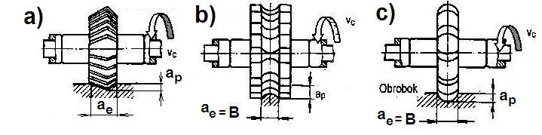

Výhodou: tohto frézovania tvarových plôch je, že i zložité tvary možno frézovať jedným
záberom na čisto.
Nevýhodou: je zaobstarávacia cena a náklady na údržbu. Tvarové frézy sa brúsia len
na čele.

3. Frézovanie tvarových plôch na otočnom stole:
- otočné stoly sú v podstate kruhové upínacie dosky vodorovne položené a otočné okolo
zvislej osi, ktoré majú na vrchnej ploche radiálne upínacie drážky
- otočný stôl umožňuje obrobenie vonkajších, vnútorných a valcových plôch, prípadne ich
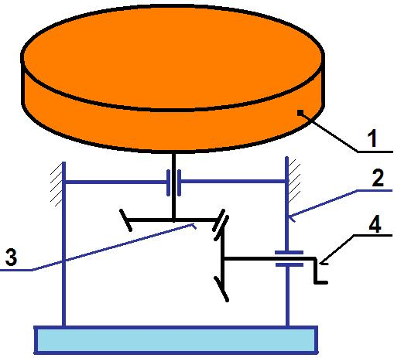
častí.
- pohon môže byť ručný, alebo strojový.

Hlavné časti otočného stola – obr.23:
1., kruhová upínacia doska
2., základné teleso
3., závitovkové súkolesie
4., ručné koliesko
Obr.23
Presnosť otáčania stola je 15 minút, čiže vysoká.

Nastavenie osi vretena frézovačky voči kužeľovému otvoru otočného stola

Pri niektorých prácach je požiadavka, aby os vretena frézovačky bola zhodná s osou otvoru
otočného stola. To dokážeme zabezpečiť týmito spôsobmi – obr.24:
1. pomocou strediaceho hrotu
2. pomocou strediaceho tŕňa
3. pomocou číselníkového odchýlkomeru

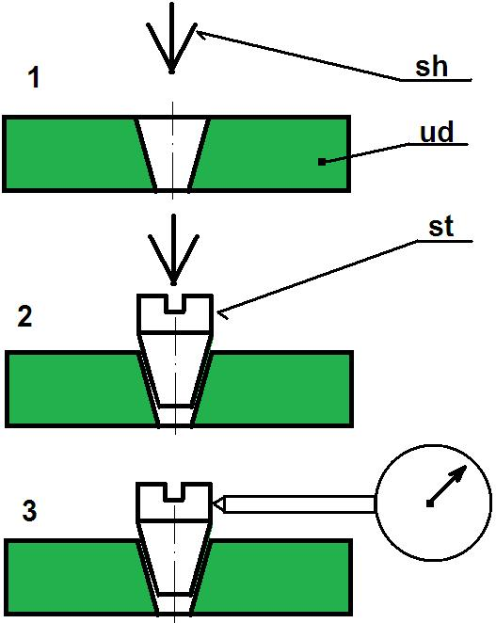
Popis na obr.24 :
sh - strediaci hrot
ud – upínacia doska
st – strediaci tŕň Obr.24

1. Konzolu frézovačky dvíhame tak, aby strediaci hrot upnutý do vretena, aby sa nalisoval do
kužeľového otvoru upínacej dosky.
2. Strediaci hrot ustálime v dvoch osiach voči strediacej jamke strediaceho tŕňa.
3. Vreteno frézovačky, na ktorej je upnutý čísel. odchýl. pootáčame tak, aby jeho ručička
neukazovala odchýlku. To dosiahneme vhodným pohybom otočného stola, po pracovnom
stole frézovačky.

4. Frézovanie tvarových plôch kopírovaním:
Kopírovanie používame pri frézovaní zložitých, nepravidelných obvodových tvarov alebo
tvarových dutín. Podstata kopírovania spočíva v tom, že snímací dotyk (palec), sleduje
krivku šablóny alebo modelu a daný pohyb sa prenáša na frézu.
Kopírovanie môžeme rozdeliť:

a, plošné – snímací valček sleduje povrch šablóny, pohybuje sa v dvoch rovinách a pohyb
odovzdáva nástroju – fréze.
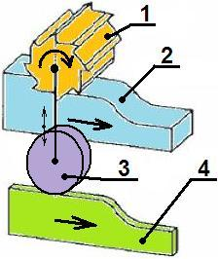

Obr.25 Popis k obr.25:
1 .nástroj
2. obrobok
3. snímací valček
4. model - šablóna

b, priestorové- snímací dotyk sleduje povrch modelu, pohybuje sa v troch rovinách.
Kopírovanie možno prevádzať na konzolových frézovačkách, ak majú kopírovacie zariadenie alebo na špeciálnych – kopírovacích frézovačkách.
Priemer a tvar kopírovacej frézy musí byť zhodný s kopírovacím palcom.

5. Frézovanie tvarových plôch na CNC frézovačkách

4. Frézovanie šikmých plôch
Šikmé plochy sú také, ktoré zvierajú so základňou iný uhol ako 0º alebo 90º kolmé.
Možno ich frézovať: 1. - natočením vretena zvislej konzolovej frézy
2. – pomocou otočného, alebo otočno- sklopného stola
3. - natočením pracovného stola vodorovnej konzolovej frézovačky
4. - uhlovými frézami
5.- s použitím šikmých podložiek
6. - podľa orysovania
7. - pomocou deliacich prístrojov
8. - sklopením zveráka

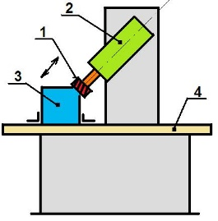
1.natočením vretena – obr16

Popis k obr.16 a 17:
1. fréza
2. vretenník
3.obrobok
4. pracovný stôl

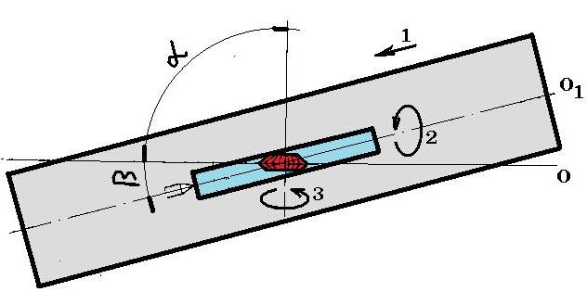
2,3. natočením pracovného stola - obr.17

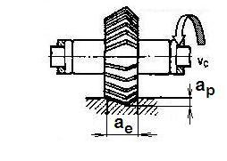
4.Uhlovými frézami sa frézujú úzke šikmé plochy, pretože majú malú dĺžku rezných hrán.

5. pomocou použitia šikmých podložiek Pri väčšom frézovaných súčiastok je výhodné použiť podložku so šikmou podporou, ktorá je upevnená vo zveráku spolu s obrobkom.
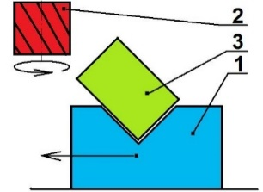

Popis k obr.19 :
1. šikmá podpora
2. fréza – nástroj
3. obrobok

6.Podľa orysovania frézujeme pri jednotlivých obrobkoch. Obrobok sa vopred orysuje aby bolo jasné, ktoré plochy sa budú obrábať.

7. Pomocou deliaceho prístroja – drážky na kuželi

8. Pomocou sklopného zveráka
Nastavenie do požadovanej polohy môžeme docieliť aj pootočením alebo sklopením
zveráka. Rozsah pootočenia je 0až 45º.
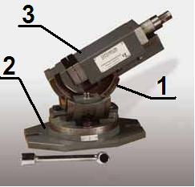
Obr.20 Popis k obr.20 :
1.otočné uloženie
2.upevňovacia podložka
3.čeľuste zveráka

C) Uveďte spôsoby kreslenia závitov

